

Secretariaat: Florizoone Jef, Hofeinde 76, 2350 Vosselaar tel 014/61 23 89 bank rek BE17 4057 0289 0121

**Wandeling Turnhouts vennegebied**

**Gegidste wandeling met historische duiding**

**Zondag 15 juni 2025 om 14 u.**

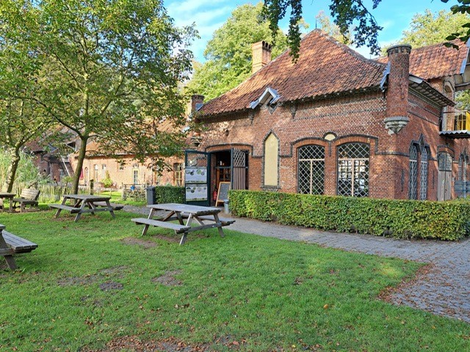Het Turnhouts Vennengebied is één van de belangrijkste heidegebieden in Europa met tal van waardevolle vennen en de biotoop van zeldzame planten en dieren die zich specifiek aan dit milieu hebben aangepast.

Het hele gebied heeft een belangrijke rol gespeeld in de ontwikkeling van de Turnhoutse blekerij-industrie. De vennen in het gebied werden gebruikt voor het bleken omdat de bijzondere kwaliteit en de zuurtegraad van het water het textiel een ‘perfect witte’ kleur gaf. De garenblekerij ‘Boones Blijk’ en bijhorende kapel uit 1739 , de overblijfselen van ‘Blekerij Borghs’ uit 1826 en de ‘Engelandhoeve’, een voormalige tijkweverij zijn relicten uit die tijd.

En dan hebben we het nog niet gehad over paarden met lieslaarzen, internationale witwaspraktijken, wandelen met zicht op de Noordzee en het gevoel van ijswinden, de magie van paddenstoelen met de link naar een lijk onder een gletsjer,…..

Kortom, het wordt een fijne namiddag, niet alleen voor wandelaars, natuurliefhebbers en avonturiers maar ook met een brok geschiedenis voor meerwaardezoekers onder ons

Programma:

14 u. : We verzamelen aan de Klein Engelandhoeve. Er is een ruime parking.   
 Adres: Klein Engeland 27-35

14 u. tot 16 u. Wandeling met nodige rustpunten. Maximum 5 km .   
 Gewone wandelschoenen volstaan.

16 u. : Napraten met een drankje in de Klein Engelandhoeve, aangeboden door Davidsfonds.

Prijs? : Davidsfonds leden € 12 – Niet leden € 15

Inschrijven: Stuur een email naar [**suls.L@belgacom.net**](mailto:suls.L@belgacom.net) met de namen van de deelnemers en door storting van het verschuldigde bedrag op BE17 4057 0289 0121 van Davidsfonds Vosselaar met vermelding “wandeling Turnhouts vennengebied”.

Bij vragen of problemen met de inschrijving neem contact op met Leo Suls via het nummer 0479/95 10 63.